一、选择题：下列每小题给出的四个选项中，只有一项符合题目要求．
1．已知函数f(x)在区间(1-δ，1+δ)内具有二阶导数，f"(x)＜0，且f(1)=f'(1)=1，则______．
A．在(1-δ，1)和(1，1+δ)内均有f(x)＜x
B．在(1-δ，1)和(1，1+δ)内均有f(x)＞x
C．在(1-δ，1)内f(x)＜x，在(1，1+δ)内f(x)＞x
D．在(1-δ，1)内f(x)＞x，在(1，1+δ)内f(x)＜x
2．已知函数f(x)具有任意阶导数，且f'(x)=[f(x)]²，则当n为大于2的正整数时，f(x)的n阶导数f^{(n)}(x)是______．
A．n![f(x)]^{n-1} B．n[f(x)]^{n+1} C．[f(x)]^{2n} D．n![f(x)]^{2n}
3．在曲线x=t，y=-t²，z=t³的所有切线中，与平面x+2y+z=4平行的切线______．
A．只有1条 B．只有2条 C．至少有3条 D．不存在
4．设函数f(x)=x²，0≤x＜1，而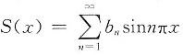，-∞＜x＜+∞，其中b_{n}=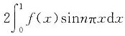，n=1，2，3…，则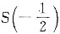等于______．
5．要使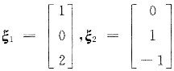都是线性方程组Ax=0的解，只要系数矩阵A为______．
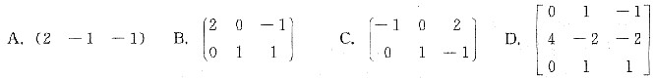
6．如果向量b可以由向量组α₁，α₂，…，α_{s}线性表示，则______．
A．存在一组不全为零的数k₁，k₂，…，k_{s}，使b=k₁α₁+k₂α₂+…+k_{s}α_{s}成立
B．存在一组全为零的数是k₁，k₂，…，k_{s}。使b=k₁α₁+k₂α₂+…+k_{s}α_{s}成立
C．存在一组数k₁，k₂，…，k_{s}使b=k₁α₁+k₂α₂+…+k_{s}α_{s}成立
D．对b的线性表达式唯一
7．设λ₁、λ₂是n阶矩阵A的特征值，α₁、α₂分别是A的属于λ₁、λ₂的特征向量，则
A．λ₁=λ₂时，α₁与α₂必成比例 B．λ₁=λ₂时，α₁与α₂必不成比例
C．λ₁≠λ₂时，α₁与α₂必成比例 D．λ₁≠λ₂时，α₁与α₂必不成比例
8．设随机变量X与Y服从正态分布，X～N(μ，4²)，Y～N(μ，5²)，记p₁=P{X≤μ-4)，p₂={Y≥μ+5}，则______．
A．对任何μ，都有p₁=p₂ B．对任何实数μ，都有p₁＜p₂
C．只对μ的个别值，才有p₁=p₂ D．对任何实数μ，都有p₁＞p₂
二、填空题
9．设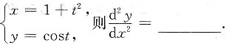
10．由方程，所确定的函数z=z(x，y)在点(1，0，-1)处的全微分dz=______．
11．设3阶方阵A=(α，γ₁，γ₂)，B=(β，γ₁，γ₂)，其中α，β，γ₁，γ₂都是3维列向量，且|A|=3，|B|=4，则|5A-2B|=______．
12．已知A=(a₁，a₂，a₃，a₄)，其中a₁，a₂，a₃，a₄为四维列向量，方程组AX=0的通解为K(2，-1，1，4)^{T}，则a₃可由a₁，a₂，a
13．已知随机变量X和Y相互独立，且X～N(1，1)，Y～(1，4)，又P{aX+bY≤0}=则a与b应满足关系式______．
14．已知连续型随机变量X的概率密度为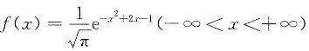，则X的方差为______．
三、解答题
15．求微分方程y"+2y'-3y=e^{-3x}的通解．
16．假设生产和销售某产品的收益R是产量q的二次函数．经统计得知：当产量q分别为0，2，4时，总收入R分别为0，6，8万元，试确定R与q之间的函数关系．
17．设函数f(x)，g(x)满足f'(x)=g(x)，g'(x)=2e^{x}-f(x)，且f(0)=0，g(0)=2，求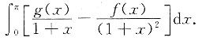
18．如果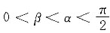，证明：
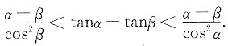
19．设z=f(2x-y，ysinx)，其中_厂具有连续的二阶偏导数，求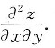
20．设A为n阶方阵，A*为A的伴随矩阵，且A₁₁≠0，证明：方程组Ax=b(b≠0)有无穷多解的充要条件是b为A*x=0的解．
21．已知λ₁=6，λ₂=λ₃=3是实对称矩阵A的三个特征值，且对应于λ₂=λ₃=3的特征向量为α₂=(-1，0，1)^{T}，α₃=(1，-2，1)^{T}，求A对应于λ₁=6的特征向量及矩阵A．
22．设二维随机变量(X, Y)在区域D：0＜x＜1，|y|=x内服从均时分布，求关于X的边缘概率密度函数及随机变量Z=2X+1的方差D(Z)．
23．设X₁，X₂，…，X_{n}(n＞2)为来自总体N(0，1)的简单随机样本，为样本均值，记Y_{i}=，i=1，2，…，n.
求：(Ⅰ) Y_{i}的方差DY_{i}，i=1，2，…，n；
(Ⅱ) Y₁与Y_{n}的协方差Cov(Y₁，Y_{n})．
参考答案与解析
一、选择题
1．[考点提示] 函数单调性、函数的极值．
[解题分析] 设ψ(x)=f(x)-x，则ψ'(x)=f(x)-1，ψ"(x)=f"(x)．
由f"(x)＜0得ψ"(x)＜0，故ψ'(x)单调减少，则当x＜1时，
ψ'(x)＞ψ'(1)=f'(1)-1=0，当x＞1，时ψ'(x)＜ψ'(1)=0．则ψ(x)在x=1处取得极大值，当x∈(1-δ，1)∪(1，1+δ)时ψ(x)＜ψ(1)=f(1)-1=0，即f(x)＜x．故选A．
2．[考点提示] 函数的高阶导数．
[解题分析] 为方便记y=y(x)．由y'=y²，逐次求导得
y"=2yy'=2y³，y'"=3!y²y'=3!y⁴，…，归纳可证y^{(n)}=n!y^{n+1}．应选A．
3．[考点提示] 曲线的切线．
[解题分析] 求曲线上的点，使该点处的切向量τ与平面x+2y+z=4的法向量n={1，2，1}垂直．曲线在任一点处的切向量
1-4t+3t²=0．
解得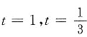．(对应于曲线上的点均不在给定的平面上)
因此，只有两条这种切线，应选B．
4．[考点提示] 级数的收敛性及其计算．
[解题分析] S(x)是函数f(x)先作奇延拓后再作周期为2的周期延拓后的函数的傅氏级数的和．由于S(x)是奇函数，于是
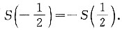
当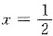时，f(x)连续，由傅氏级数的收敛性定理
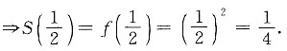
因此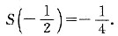
应选B．
5．[考点提示] 系数矩阵的求法．
[解题分析] 采用代入法可知，正确答案为A．
6．[考点提示] 向量线性表示．
[解题分析] 由向量线性表示的定义而得，故应选C．
7．[考点提示] 特征值、特征向量．
[解题分析] 当λ₁=λ₂时，它们为A的重数大于或等于2的特征值，其对应的线性无关的特征向量的个数可能大于1，也可能等于1，所以不能选A、B．
当λ₁≠λ₂时，由于对应于不同特征值的特征向量必线性无关，所以α₁与α₂必不成比例．故选D．
8．[考点提示] 随机变量的正态分布．
[解题分析] 只需将X，Y标准化．
由题设，把X，Y标准化有
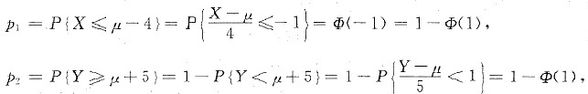
因此 p₁=p₂，故选A．
二、填空题
9．[考点提示] 含有参数的复合函数求导数．
[解题分析] 由求导公式得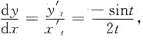
再对x求导，由复合函数求导法得
10．[考点提示] 隐函数的全微分．
[解题分析] 这是求隐函数在某点的全微分．这里点(1，0，-1)的含意是z=z(1，0)=-1．
将方程两边求全微分，由一阶全微分形式不变性得
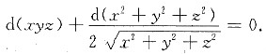
再由全微分四则运算法则得
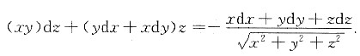
令x=1，y=0，z=-1得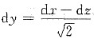，即为所求．
11．[考点提示] 方阵、向量的计算．
[解题分析] 因 5A-2B=5(α，γ₁，γ₂)-2(β，γ₁，γ₂)=(5α-2β，3γ₁，3γ₂)
故|5A-2B|=|5α-2β 3γ₁ 3γ₂|
=9[|5α γ₁ γ₂|-|2β γ₁ γ₂|]
=9(5|A|-2|B|)=9(5×3-2×4)=63
12．[考点提示] 向量的线性表示．
[解题分析] 因为方程组AX=0的通解为K(2，-1，1，4)^{T}，所以2a₁-a₂+a₃+4a₄=0．则a₃=-2a₁+a₂-4a₄．
13．[考点提示] 随机变量的独立性．
[解题分析] ∵X与Y相互独立，X～N(1，1)，Y～N(1，4)
∴Z=aX+bY～N(a+b，a²+4b²)
于是
故0-(a+b)=0 即a+b=0
14．[考点提示] 随机变量的概率密度及其数字特征．
[解题分析]
[解法一]
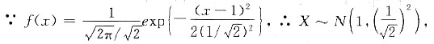
故D(X)=1/2．
[解法二]
∵E(X)=1
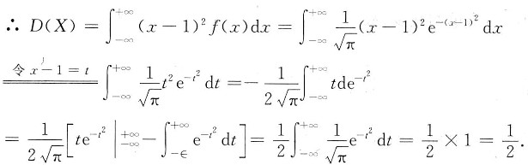
三、解答题
15．[考点提示] 微分方程的通解．
[解题分析] 这是常系数的二阶线性非齐次方程．特征方程r²+2r-3=(r-1)(r+3)=0的两根为r₁=1，r₂=-3；由右边e^{ax}，α=-3=r₂为单特征根，故非齐次方程有特解Y=x?ae^{-3x}，代入方程可得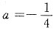．因而所求通解为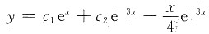．
16．[考点提示] 函数方程中常数的确定．
[解题分析] 设R(q)=aq²+bq+c，其中常数a，b和c待定，根据条件
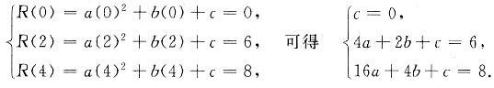
解得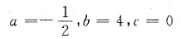
所以，R与q的函数关系为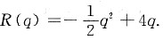
17．[考点提示] 微分方程与定积分．
[解题分析] 由f'(x)=g(x)，g'(x)=2e^{x}-f(x)，得f"(x)=2e^{x}-f(x)．于是有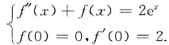解方程得f(x)=sinx-cosx+e^{x}．
又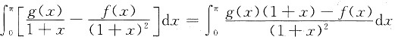
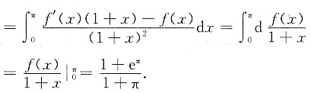
18．[考点提示] 拉格朗日中值定理．
[解题分析] 此不等式为一“肩”挑“两头”，且两头式子的形式完全相同，若将不等号改为等号，则其酷似拉格朗日中值定理的结论，故可考虑用拉格朗日中值定理来证明．
设f(x)=tanx，则f(x)在区间[β，α]上连续，在(β，α)内可导，且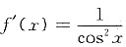，因f(x)在区间[β，α]上满足拉格朗日中值定理的条件，由拉格朗日中值定理知，使
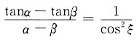
即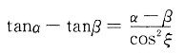
又因cosx在区间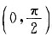内单调减少，故
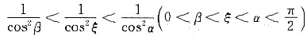
则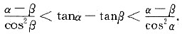
[评注] (1) 利用拉格朗日中值定理证明不等式时，不等式变形后其中有一部分要能变为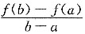的形式．
(2) 利用拉格朗日中值定理证明不等式时要用适当扩大、缩小法，这往往通过将ξ变为区间的左、右端点的值来实现．
19．[考点提示] 隐函数的二阶偏导数．
[解题分析] 令u=2x-y，v=ysinx，则z=f(u，v)，
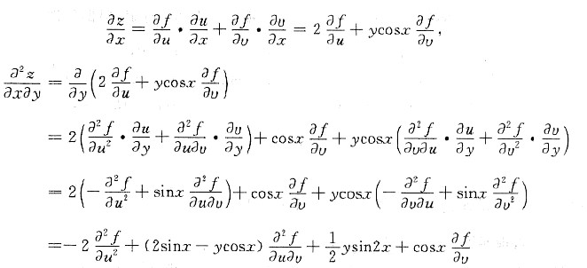
20．[考点提示] 伴随矩阵的计算．
[解题分析] 必要性
因为Ax=b有无穷多解，所以r(A)＜n即|A|=0，
有A*b=A*Ax=|A|x=0，即b是A*x=0的解．充分性．
因为b为A*x=0的解，即A*x=0有非零解．
所以r(A*)＜n，又A₁₁≠0，所以r(A*)=1，r(A)=n-1．
同时由A*A=|A|E=0．A*b=0，
令A=(α₁，α₂，…，α_{n})，则α₁，α₂…，α_{n}是A*x=0的解，
因为A₁₁≠0，所以α₁，α₂，…，α_{n}线性无关，
所以α₂，α₃，…α_{n}是方程组A*x=0的基础解系，
b可由α₂，α₃，…，α_{n}线性表示，即b可由α₁，α₂，α₃，…，α_{n}线性表示，
因为Ax=b有解，又r(A)=n-1，所以Ax=b有无穷多解．
21．[考点提示] 特征值、特征向量．
[解题分析] 这是已知全部特征值和部分特征向量反求矩阵A的问题．关键在于利用已知条件中A为对称矩阵。而对称矩阵属于不同特征值的特征向量正交，依此即可求解．
设A对应于λ₁=6的特征向量是α₁=[x₁，x₂，x₃^{T}，由于实对称矩阵属于不同特征值的特征向量彼此正交，故有，即
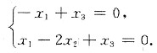
解得x₁=x₂=x₃，取α₁=(1，1，1)^{T}，即是矩阵A属于λ₁=6的特征向量．
进一步，由A(α₁，α₂，α₃)=(λ₁α₁，λ₂α₂，λ₃α₃)，
得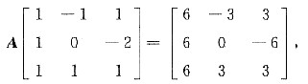
所以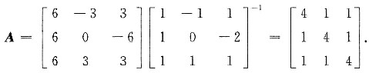
22．[考点提示] 随机变量的密度函数．
[解题分析] (X，Y)的联合密度为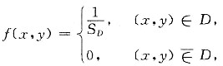
S_{D}是区域D的面积．且S_{D}=1，因此
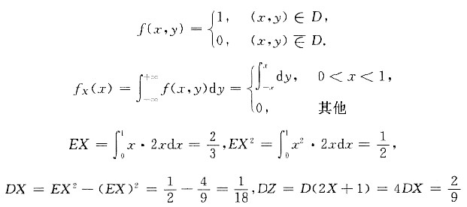
23．[考点提示] 随机样本的性质．
[解题分析] 根据简单随机样本的性质，X₁，X₂，…，X_{n}相互独立，且都服从分布N(0，1)，则
EX_{i}=0，DX_{i}=1，i=1，2，…，n．
(Ⅰ) 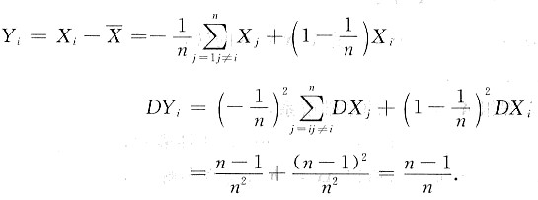
(Ⅱ) 因X₁，X₂，…X_{n}相互独立，而独立的两个随机变量协方差等于零．于是有
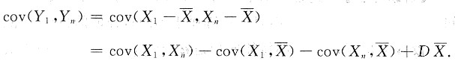
而